Министерство образования Республики Беларусь

Учреждение образования

БЕЛОРУССКИЙ ГОСУДАРСТВЕННЫЙ УНИВЕРСИТЕТ ИНФОРМАТИКИ И РАДИОЭЛЕКТРОНИКИ

КАФЕДРА ИНФОРМАТИКИ

Отчёт по лабораторной работе №5

По дисциплине «Математическое моделирование»

На тему «Параллельные процессы. Сети Петри»

Выполнил:

студент гр. 653502

Куликов А.Д.

Проверил:

Сухов Н.Ю.

Минск 2019

Содержание

1. Постановка задачи 5

2. Пример №1 6

2.1. Диаграмма маркировок 7

2.2. k-ограниченность 8

2.3. Безопасность 9

2.4. Ограниченность 9

2.5. 1-консервативность 9

2.6. Консервативность 9

2.7. Живость 10

2.8. Устойчивость 10

2.9. Классификация по статическим ограничениям 11

2.9.1. Сеть свободного выбора 11

2.9.2. Маркированный граф 11

2.9.3. Автоматная сеть 11

2.9.4. Бесконфликтная сеть 12

2.10. Дедлоки 12

2.11. Ловушки 13

2.12. Инварианты 13

2.12.1. p-инварианты 13

2.12.2. t-инварианты 14

3. Пример №2 15

3.1. Диаграмма маркировок 16

3.2. k-ограниченность 17

3.3. Безопасность 18

3.4. Ограниченность 18

3.5. 1-консервативность 18

3.6. Консервативность 18

3.7. Живость 19

3.8. Устойчивость 19

3.9. Классификация по статическим ограничениям 20

3.9.1. Сеть свободного выбора 20

3.9.2. Маркированный граф 20

3.9.3. Автоматная сеть 20

3.9.4. Бесконфликтная сеть 21

3.10. Дедлоки 21

3.11. Ловушки 22

3.12. Инварианты 22

3.12.1. p-инварианты 22

3.12.2. t-инварианты 23

4. Пример №2 (модифицированный) 24

4.1. Диаграмма маркировок 25

4.2. k-ограниченность 26

4.3. Безопасность 27

4.4. Ограниченность 27

4.5. 1-консервативность 27

4.6. Консервативность 28

4.7. Живость 28

4.8. Устойчивость 29

4.9. Классификация по статическим ограничениям 29

4.9.1. Сеть свободного выбора 29

4.9.2. Маркированный граф 30

4.9.3. Автоматная сеть 30

4.9.4. Бесконфликтная сеть 30

4.10. Дедлоки 31

4.11. Ловушки 31

4.12. Инварианты 31

4.12.1. p-инварианты 32

4.12.2. t-инварианты 32

5. Пример №1 (модифицированный) 34

5.1. Диаграмма маркировок 35

5.2. k-ограниченность 36

5.3. Безопасность 37

5.4. Ограниченность 37

5.5. 1-консервативность 37

5.6. Консервативность 37

5.7. Живость 38

5.8. Устойчивость 38

5.9. Классификация по статическим ограничениям 38

5.9.1. Сеть свободного выбора 38

5.9.2. Маркированный граф 39

5.9.3. Автоматная сеть 39

5.9.4. Бесконфликтная сеть 39

5.10. Дедлоки 40

5.11. Ловушки 40

5.12. Инварианты 40

5.12.1. p-инварианты 41

5.12.2. t-инварианты 41

# Постановка задачи

Написать программу с использованием Matlab (Simulink), моделирующую работу сети Петри согласно схемам. Провести исследование полученной модели: найти характеристики сети и сравнить их с теоретическими. Проверить возможно ли достижение некоторой исходно заданной маркировки из начальной в данной сети, т.е. содержится ли эта заданная маркировка в диаграмме маркировок. Проверить возможно ли параллельное срабатывание нескольких переходов. Определить к какому классу сетей Петри относится сеть Петри согласно схеме.

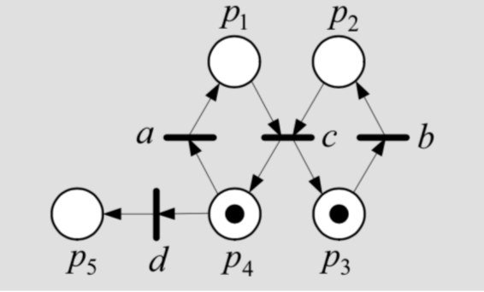

Рисунок 1. Схема 1

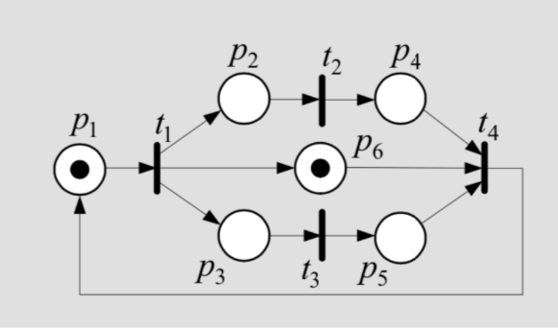

Рисунок 2. Схема 2

# Пример №1

Рассмотрим сеть из схемы №1:



В соответствии с заданием произведем классификацию и исследование характеристик данной сети.

Построим программно модель сети:

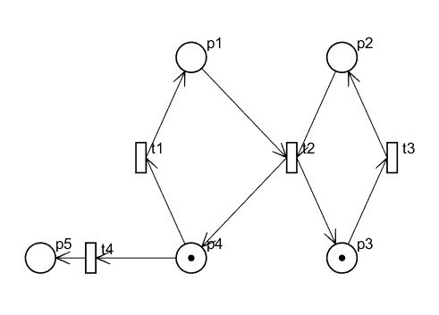

Произведем классификацию и исследование характеристик данной сети:

## Диаграмма маркировок

Построим теоретическую диаграмму марировок:

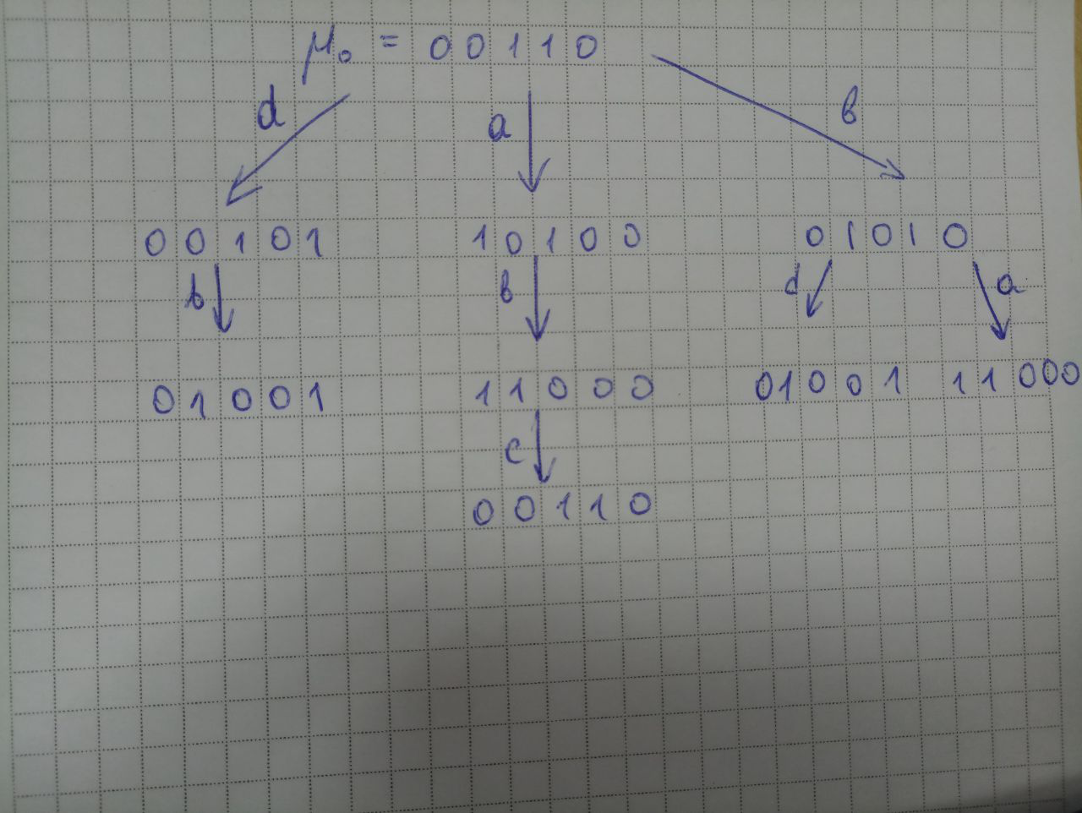

Найдем программно диаграмму маркировок:

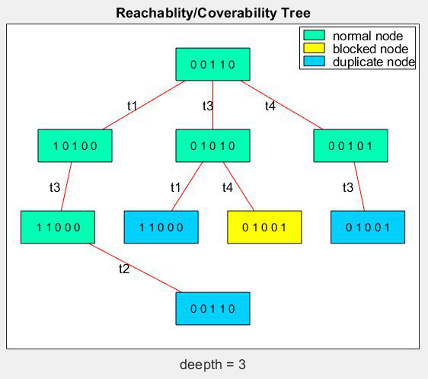

## k-ограниченность

Как видим из теоретической и практической диаграммы маркировок,

Следовательно, сеть 1-ограничена

На практике имеем возможные маркировки:

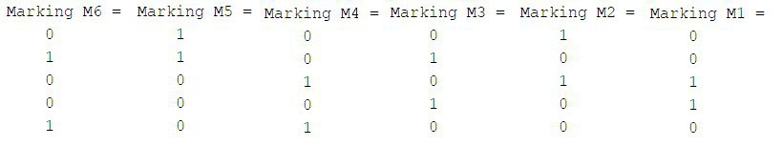

## Безопасность

Из пункта 2.2. сеть является безопасной, так как она 1-ограничена.

## Ограниченность

Из пункта 2.2. сеть является ограниченной, так как она 1-ограничена.

## 1-консервативность

Сеть является 1-консервативной, так как для любой маркировки из диаграммы маркировок выполняется следующее равенство:



## Консервативность

Из пункта 2.5 имеем что сеть 1-консервативна, следовательно сеть консервативна, $a_{i}=1 ∀p_{i}∈P$

## Живость

Возможные переходы во время моделирования работы сети:

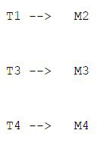 

Как видим, каждый переход потенциально срабатывающий, следовательно сеть жива.

## Устойчивость

Так как при срабатывании перехода $a$ переход $d$ становится неактивным, то сеть является неустойчивой.

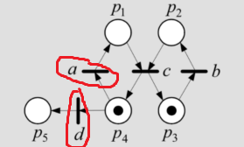

## Классификация по статическим ограничениям

Произведем классификацию сети по статическим ограничениям:

Сеть свободного выбора, маргированный граф, автоматная, бесконфликтная.

### Сеть свободного выбора

Так как в данной сети если 2 перехода имеют общую входную позицию, то эта позиция единственна для кажого перехода, то сеть является сетью свободного выбора.

### Маркированный граф

Так как позиция имеет 2 выходных перехода, то сеть не является маркированным графом.

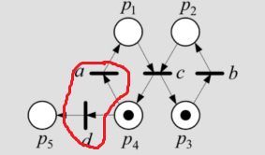

### Автоматная сеть

Так как переход имеет 2 входных позиции, то сеть не является автоматной.

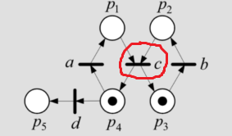

### Бесконфликтная сеть

Так как позиция имеет 2 выходных перехода, для которых не является входной то сеть не является бесконфликтной.



## Дедлоки

При маркировке $μ=(0 1 0 0 1)$ имеем дедлок, что можно наблюдать из практических результатов:

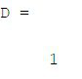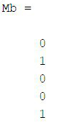

## Ловушки

При переходе $σ=abc$ попадаем в начальную маркировку, следовательно имеем ловушку.

## Инварианты

Построим теоретическую матрицу инцидентности:

### p-инварианты

Найдем p-инварианты, решив уравнение

Отсюда, имеем следующие p-инварианты:

Найденные практически инварианты совпадают с теоретическими:

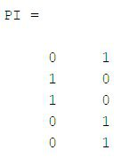

Так как неравентво не выполняется, то сеть *не инвариантна*.

### t-инварианты

Найдем Р-инварианты, решив уравнение

Отсюда, имеем следующий t-инвариант:

Найденный практически инвариант совпадает с теоретическим:

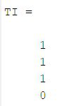

Так как неравентво $X>0$ не выполняется, то сеть не согласована.

# Пример №2

Рассмотрим сеть из схемы №2:



В соответствии с заданием произведем классификацию и исследование характеристик данной сети.

Построим программно модель сети:

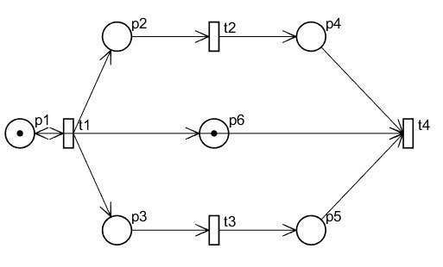

Произведем классификацию и исследование характеристик данной сети:

## Диаграмма маркировок

Построим теоретическую диаграмму марировок:

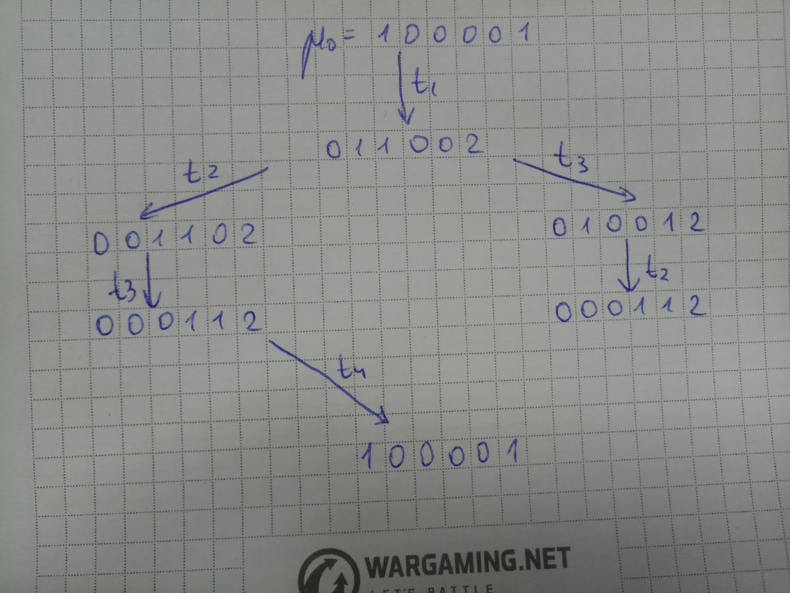

Найдем программно диаграмму маркировок:

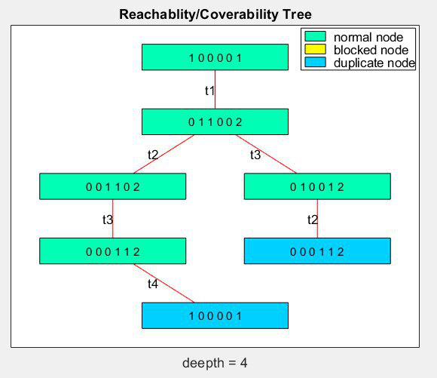

## k-ограниченность

Как видим из теоретической и практической диаграммы маркировок,

Следовательно, сеть 2-ограничена

На практике имеем возможные маркировки:

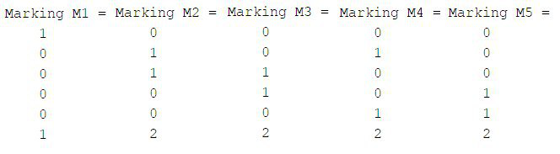

## Безопасность

Из пункта 2.2. сеть не является безопасной, так как она 2-ограничена.

## Ограниченность

Из пункта 2.2. сеть является ограниченной, так как она 2-ограничена.

## 1-консервативность

Сеть не является 1-консервативной, так как для любой маркировки из диаграммы маркировок не выполняется следующее равенство:



## Консервативность

Сеть яляется консервативной, так как существуют коэффициенты , при которых выполняется равенство

Переход :

Переход :

Переход :

Переход :

## Живость

Возможные переходы во время моделирования работы сети:

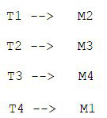

Как видим, каждый переход потенциально срабатывающий, следовательно сеть жива.

## Устойчивость

Так как каждая позиция может возбудить только один переход, то сеть является устойчивой.

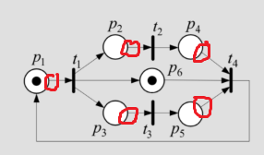

## Классификация по статическим ограничениям

Произведем классификацию сети по статическим ограничениям:

Сеть свободного выбора, маргированный граф, автоматная, бесконфликтная.

### Сеть свободного выбора

Так как в данной сети если 2 перехода имеют общую входную позицию, то эта позиция единственна для кажого перехода, то сеть является сетью свободного выбора.

### Маркированный граф

Так как каждая позиция сети имеет ровно по одному входному и выходному переходу, то сеть является маргированным графом.



### Автоматная сеть

Так как переход имеет 3 выходных позиции, а переход 3 входных, то сеть не является автоматной.

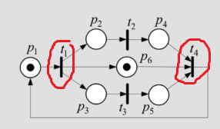

### Бесконфликтная сеть

Так как каждая позиция сети имеет ровно по одному входному и выходному переходу, то сеть является бесконфликтной графом.

## Дедлоки

По диаграмме маркировок можем установить, что дедлока в данной сети не существует, что подтверждается на практике.

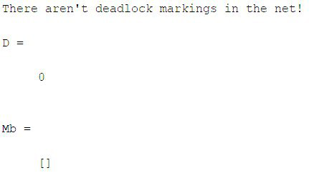

## Ловушки

При переходе или попадаем в начальную маркировку, следовательно имеем ловушку.

## Инварианты

Построим теоретическую матрицу инцидентности:

### p-инварианты

Найдем p-инварианты, решив уравнение

Отсюда, имеем следующие p-инварианты:

Найденные практически инварианты совпадают с теоретическими:

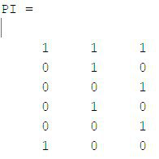

Так как неравентво не выполняется, то сеть *не инвариантна*.

### t-инварианты

Найдем Р-инварианты, решив уравнение

Отсюда, имеем следующий t-инвариант:

Найденный практически инвариант совпадает с теоретическим:

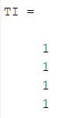

Так как неравентво $X>0$ выполняется, то сеть *согласована*.

# Пример №2 (модифицированный)

Рассмотрим модифицированную сеть из схемы №2 – переместим фишку из позиции 6 в позицию 4:

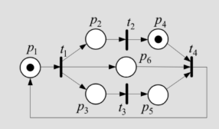

В соответствии с заданием произведем классификацию и исследование характеристик данной сети.

Построим программно модель сети:

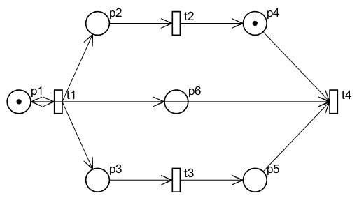

Произведем классификацию и исследование характеристик данной сети:

## Диаграмма маркировок

Построим теоретическую диаграмму марировок:

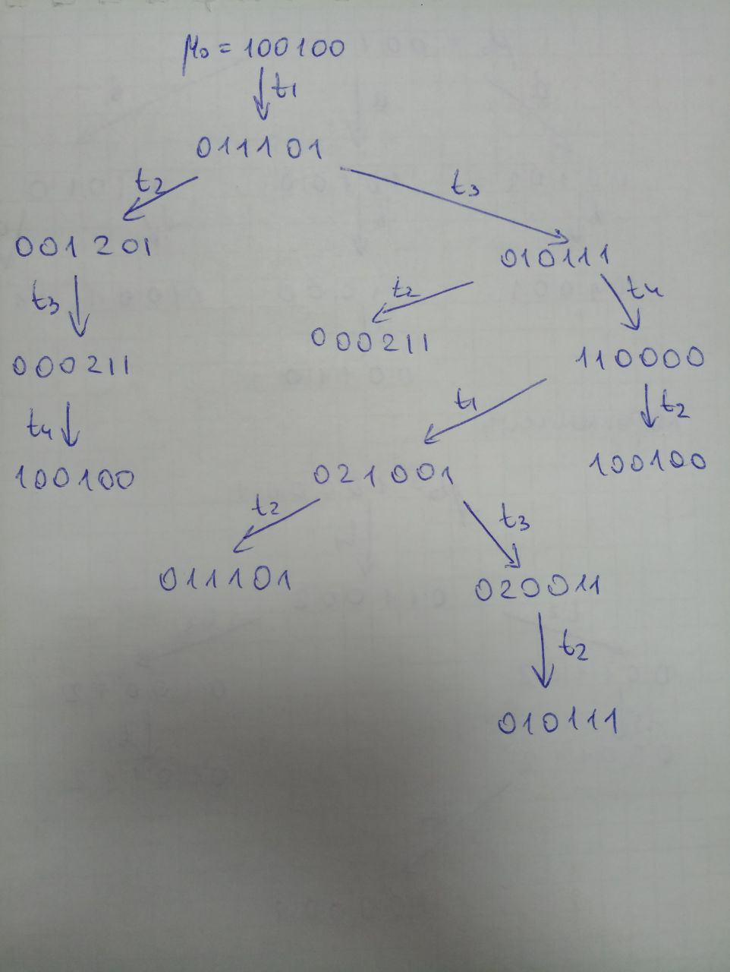

Найдем программно диаграмму маркировок:

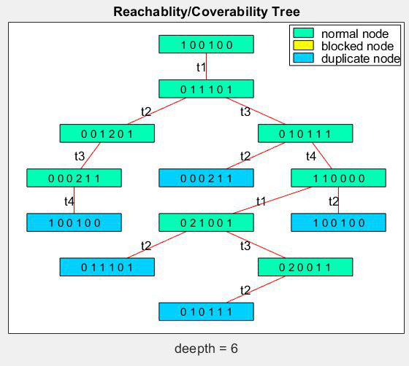

## k-ограниченность

Как видим из теоретической и практической диаграммы маркировок,

Следовательно, сеть 2-ограничена

На практике имеем возможные маркировки:

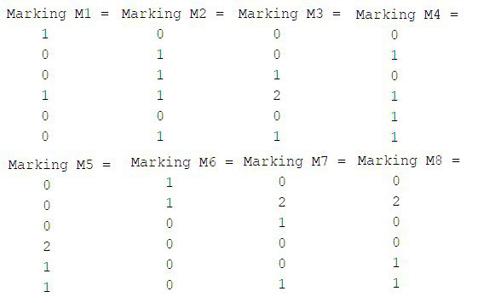

## Безопасность

Из пункта 2.2. сеть не является безопасной, так как она 2-ограничена.

## Ограниченность

Из пункта 2.2. сеть является ограниченной, так как она 2-ограничена.

## 1-консервативность

Сеть не является 1-консервативной, так как для любой маркировки из диаграммы маркировок не выполняется следующее равенство:



## Консервативность

Сеть яляется консервативной, так как существуют коэффициенты , при которых выполняется равенство

Переход :

Переход :

Переход :

Переход :

## Живость

Возможные переходы во время моделирования работы сети:



Как видим, каждый переход потенциально срабатывающий, следовательно сеть жива.

## Устойчивость

Так как каждая позиция может возбудить только один переход, то сеть является устойчивой.



## Классификация по статическим ограничениям

Произведем классификацию сети по статическим ограничениям:

Сеть свободного выбора, маргированный граф, автоматная, бесконфликтная.

### Сеть свободного выбора

Так как в данной сети если 2 перехода имеют общую входную позицию, то эта позиция единственна для кажого перехода, то сеть является сетью свободного выбора.

### Маркированный граф

Так как каждая позиция сети имеет ровно по одному входному и выходному переходу, то сеть является маргированным графом.



### Автоматная сеть

Так как переход имеет 3 выходных позиции, а переход 3 входных, то сеть не является автоматной.



### Бесконфликтная сеть

Так как каждая позиция сети имеет ровно по одному входному и выходному переходу, то сеть является бесконфликтной графом.

## Дедлоки

По диаграмме маркировок можем установить, что дедлока в данной сети не существует, что подтверждается на практике.



## Ловушки

При переходе или попадаем в начальную маркировку, следовательно имеем ловушку.

## Инварианты

Построим теоретическую матрицу инцидентности:

### p-инварианты

Найдем p-инварианты, решив уравнение

Отсюда, имеем следующие p-инварианты:

Найденные практически инварианты совпадают с теоретическими:



Так как неравентво не выполняется, то сеть *не инвариантна*.

### t-инварианты

Найдем Р-инварианты, решив уравнение

Отсюда, имеем следующий t-инвариант:

Найденный практически инвариант совпадает с теоретическим:



Так как неравентво $X>0$ выполняется, то сеть *согласована*.

# Пример №1 (модифицированный)

Рассмотрим модифицированную сеть из схемы №1 – удалим фишку из позиции 4:

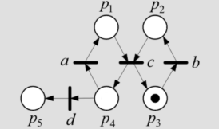

В соответствии с заданием произведем классификацию и исследование характеристик данной сети.

Построим программно модель сети:

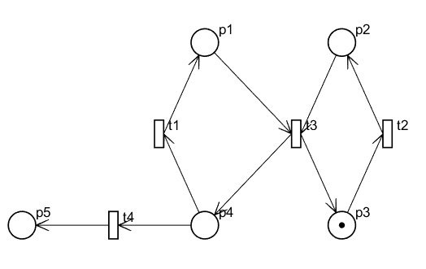

Произведем классификацию и исследование характеристик данной сети:

## Диаграмма маркировок

Построим теоретическую диаграмму марировок:

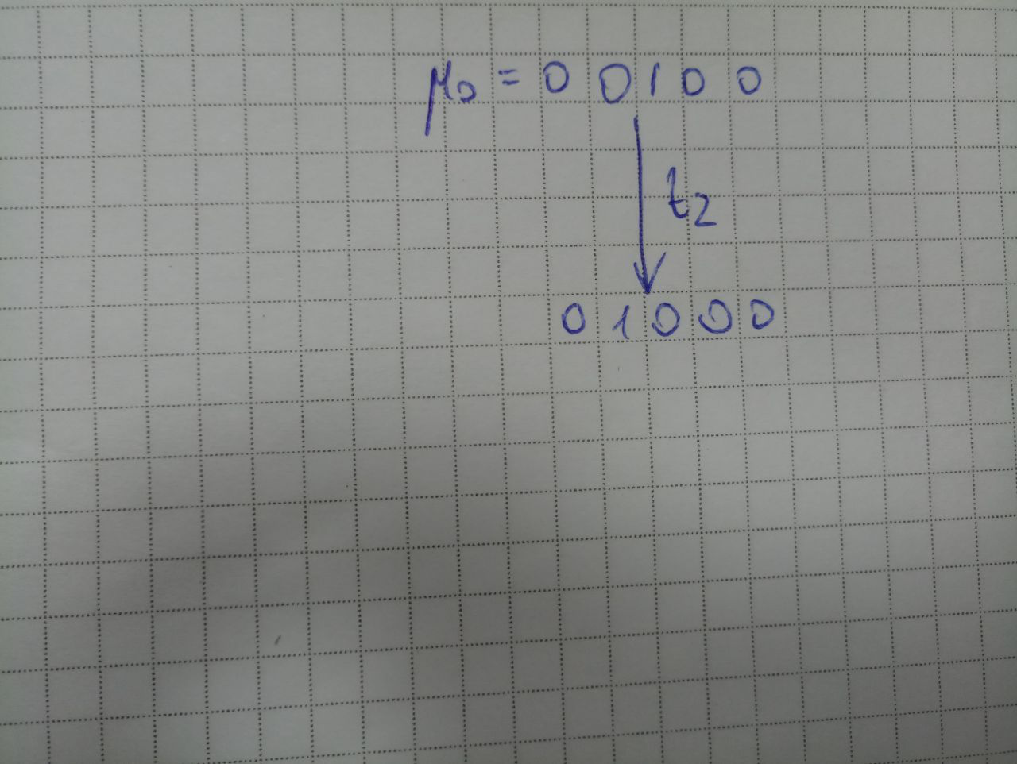

Найдем программно диаграмму маркировок:

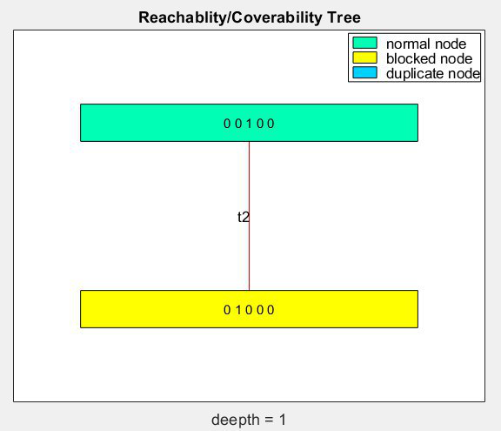

## k-ограниченность

Как видим из теоретической и практической диаграммы маркировок,

Следовательно, сеть 1-ограничена

На практике имеем возможные маркировки:

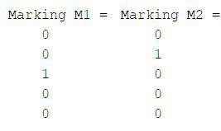

## Безопасность

Из пункта 2.2. сеть является безопасной, так как она 1-ограничена.

## Ограниченность

Из пункта 2.2. сеть является ограниченной, так как она 1-ограничена.

## 1-консервативность

Сеть является 1-консервативной, так как для любой маркировки из диаграммы маркировок выполняется следующее равенство:



## Консервативность

Из пункта 2.5 имеем что сеть 1-консервативна, следовательно сеть консервативна, $a_{i}=1 ∀p_{i}∈P$

## Живость

Возможные переходы во время моделирования работы сети:



Как видим, не каждый переход потенциально срабатывающий, следовательно сеть не жива.

## Устойчивость

Так как возможен только один переход, то сеть устойчива.

## Классификация по статическим ограничениям

Произведем классификацию сети по статическим ограничениям:

Сеть свободного выбора, маргированный граф, автоматная, бесконфликтная.

### Сеть свободного выбора

Так как в данной сети если 2 перехода имеют общую входную позицию, то эта позиция единственна для кажого перехода, то сеть является сетью свободного выбора.

### Маркированный граф

Так как позиция имеет 2 выходных перехода, то сеть не является маркированным графом.

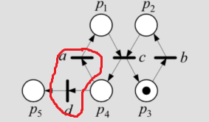

### Автоматная сеть

Так как переход имеет 2 входных позиции, то сеть не является автоматной.

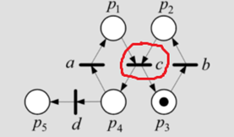

### Бесконфликтная сеть

Так как позиция имеет 2 выходных перехода, для которых не является входной то сеть не является бесконфликтной.

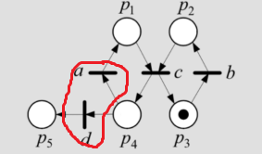

## Дедлоки

При маркировке $μ=(0 1 0 0 0)$ имеем дедлок, что можно наблюдать из практических результатов:

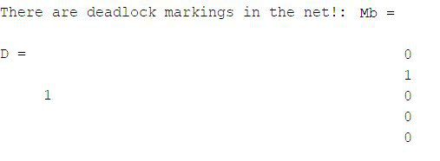

## Ловушки

По диаграмме переходов можно определить, что ловушек в сети не существует.

## Инварианты

Построим теоретическую матрицу инцидентности:

$$C=\left(\begin{matrix}\begin{matrix}1 \\ 0 \\ \begin{matrix}-1 \\ 0\end{matrix}\end{matrix} & \begin{matrix}\begin{matrix}0 \\ 1 \\ \begin{matrix}-1 \\ 0\end{matrix}\end{matrix} & \begin{matrix}\begin{matrix}0 \\ -1 \\ \begin{matrix}1 \\ 0\end{matrix}\end{matrix} & \begin{matrix}\begin{matrix}-1 \\ 0 \\ \begin{matrix}1 \\ -1\end{matrix}\end{matrix} & \begin{matrix}0 \\ 0 \\ \begin{matrix}0 \\ 1\end{matrix}\end{matrix}\end{matrix}\end{matrix}\end{matrix}\end{matrix}\right)$$

### p-инварианты

Найдем p-инварианты, решив уравнение $CY=0$

Отсюда, имеем следующие p-инварианты:

Найденные практически инварианты совпадают с теоретическими:



Так как неравентво не выполняется, то сеть *не инвариантна*.

### t-инварианты

Найдем Р-инварианты, решив уравнение

Отсюда, имеем следующий t-инвариант:

Найденный практически инвариант совпадает с теоретическим:



Так как неравентво не выполняется, то сеть *не согласована*.